Государственное автономное учреждение социального обслуживания
Владимирской области
«Кольчугинский дом – интернат милосердия
для престарелых и инвалидов»
ГАУСО «Кольчугинский дом милосердия»

Приказ

«16» февраля 2024 года № 18

Об утверждении Положения
«О посещении получателей социальных услуг»

В целях реализации Федерального закона от 28.12.2013 года № 442 –ФЗ « Об основах социального обслуживания граждан в Российской Федерации» и учётом требований СанПин 2.1.3678-20.
.

ПРИКАЗЫВАЮ:

- Утвердить Положение «О посещении получателей социальных услуг».
- Контроль исполнения настоящего приказа оставляю за собой.

Директор 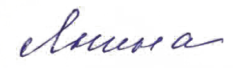 С.В. Янина

